Пожарные дали старт профессиональному конкурсу «Московские мастера»

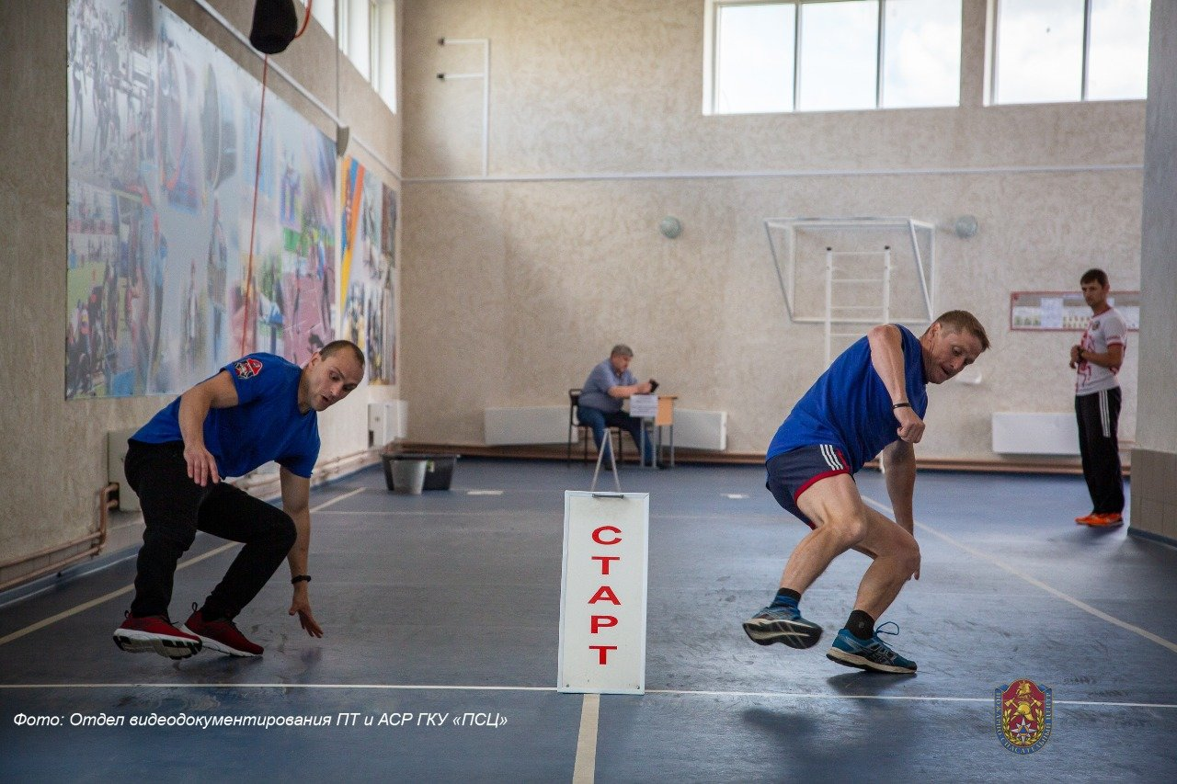

В течение двух дней самые сильные, ловкие и подготовленные огнеборцы Пожарно-спасательного центра Москвы боролись за звание лучшего. Чтобы получить право представлять свой отряд на конкурсе, пожарные прошли предварительный отбор в своих подразделениях, и 24 профессионала со всех пожарно-спасательных отрядов ГКУ «ПСЦ» встретились на учебно-тренировочном полигоне.

Сначала у участников проверяли теоретическую подготовку. Все пожарные брали на выбор три билета, в каждом из которых было по десять вопросов, и отвечали судейской коллегии по теме пожарно-спасательного ремесла. Знания оценивали судьи, имеющие большой опыт работы и досконально владеющие премудростями пожарного дела.
Дальше пожарные сдавали нормативы профессиональной подготовки, которые включали в себя три этапа: преодоление полосы препятствий, штурм здания и вязка спасательных петель. На 100-метровой полосе препятствий пожарный в полном снаряжении должен преодолеть двухметровый забор, пробежать по горизонтальному брусу с двумя пожарными рукавами, подключить их к разветвителю и, протянув рукава к условному месту пожара, соединить брандспойтом. Все участники максимально старались и накалу страстей не было предела, эмоционально поддерживая друг друга, каждый стремился показать лучший результат.
Во время штурма здания пожарные поднимались с помощью штурмовой лестницы на 4 этаж учебной башни. По команде судьи они 30 метров бежали со штурмовой лестницей в руках к башне, а затем, цепляясь лестничным крюком за подоконник, поднимались с одного этажа на другой, всё выше и выше. Покоряя 14-метровую высоту, пожарные старались забраться наверх как можно быстрее, ведь на реальном пожаре каждая секунда — это спасенная жизнь человека!
После штурмовки огнеборцы приступили к вязке петель. По команде судьи пожарный в боёвке и каске со спасательной верёвкой в чехле, надетом через плечо, на время завязывал двойную спасательную петлю. В завершении соревнований пожарные сдавали физическую подготовку: челночный бег, подтягивание и километровый кросс.
Проявляя силу, скорость, выносливость и стремление к победе, все участники показали высокие результаты. По итогам испытаний лучшим стал Владимир Копылов из пожарно-спасательного отряда № 205; второй результат показал Александр Абакумов (ПСО № 211); а третье место завоевал Александр Дубинкин (ПСО № 202).

